Ионина Алина Александровна

ЗТМД-115

Система управления рисками в Российской Федерации и ЕАЭС

Задачи, стоящие перед таможенной службой, являются отражением уровня развития рынка внешнеэкономических связей, отражением уровня законопослушности участников внешнеэкономических сделок.
С 1991 года, с момента создания ФТС России, таможенные органы являются активным административным регулятором, в том числе наряду с другими федеральными органами исполнительной власти обеспечивают правила игры на рынке внешней торговли.
Таможенные органы развивались вместе с участниками ВЭД и прошли путь от «анархии» при перемещении товаров через границу до обеспечения нормальных, цивилизованных взаимоотношений между государственным контролирующим органом и организациями, фирмами. Таможенная служба заняла свое место в государственном регулировании внешней торговли.
Но, время идет – и меняются приоритеты, и меняются условия, в которых работают таможенные органы.
Ограниченные ресурсы таможенных органов не позволяют в полном объеме проводить тотальный контроль товаров и транспортных средств. Нельзя поставить с каждым товаром, с каждой фурой, с каждым вагоном таможенного инспектора. Нельзя досмотреть все 2 миллиона ввозимых партий товаров на территорию ЕАЭС.
Философия, которая была нормой при становлении ФТС не соответствует современным условиям развития таможенных органов, и задачам, стоящим перед нами.
Философия тотального контроля, тотального досмотра, которая основывается на подходах «никому не доверяй» приводит к мерам по усилению таможенного контроля, создающих условия для неоправданных материальных и временных издержках участников ВЭД.
Данные действия всегда будут находить негативные отклики от добросовестных участников ВЭД. И эта критика в адрес таможенных органов будет справедливой.
Создать благоприятные условия для внешнеэкономической деятельности с высокой эффективностью таможенного контроля можно используя подход «доверяй, но проверяй».
Дальнейшее совершенствование системы таможенного контроля, реализация положений Таможенного кодекса ЕАЭС, требует от ФТС РФ перехода к новым принципам осуществления таможенного контроля, их максимального приближения к международной практике.
Администрирование любого бизнес-процесса строится на системе анализа и управления рисками: т. е. определение приоритетных и ключевых направлений деятельности и соответствующего распределения имеющихся ресурсов.
Киотская Конвенция говорит, что «Управление рисками в таможенной службе» – это основной базисный принцип современных методов таможенного контроля.
Этот метод позволяет оптимально использовать ресурсы таможенных органов, не уменьшая эффективности таможенного контроля, и освобождает большинство участников ВЭД от излишнего бюрократического контроля.
Процедуры, основанные на управлении рисками, позволяют контролировать производство таможенного оформления на участках, где существует наибольший риск, позволяя основной массе товаров сравнительно свободно проходить через таможню.
Четырехуровневая система администрирования, созданная в российской таможенной службе (ФТС России, региональные таможенные управления, таможни и таможенные посты), объединенная в единую информационную сеть, создает условия для построения эффективной СУР.
Основные цели СУР отражены в ТК ЕАЭС и ими являются: обеспечение эффективности таможенного контроля; сосредоточение внимания на областях риска с высоким уровнем и обеспечение эффективного использования ресурсов таможенных органов; создание условий для ускорения и упрощения перемещения через таможенную границу Союза товаров, по которым не выявлена необходимость применения мер по минимизации рисков.
Деятельность таможенных органов по оценке и управлению рисками заключается в выполнении нескольких задач. Рассмотрим основные задачи СУР:
- создание единого информационного пространства, обеспечивающего функционирование СУР;
- разработка методик (программ) по выявлению рисков;
- определение потенциальных и фиксирование выявленных рисков;
- выявление причин и условий, способствующих совершению таможенных правонарушений;
- оценка возможного ущерба в случае возникновения потенциальных рисков и ущерба при выявленных рисках;
- определение возможности предотвращения или минимизации рисков, а также определение требуемых ресурсов и разработка предложений по их оптимальному распределению;
- разработка и применение методик оценки эффективности применяемых мер;
- разработка и практическая реализация мер по предотвращению или минимизации рисков;
- контроль за практической реализацией мер по предотвращению или минимизации рисков;
- оценка эффективности применяемых мер по управлению рисками и корректировка управленческих решений;
- накопление и анализ информации о результатах применения отдельных форм таможенного контроля либо их совокупности, а также о причинах и условиях, способствующих совершению таможенных правонарушений, с целью выработки предложений по модернизации стратегии таможенного контроля.
СУР основывается на базовых принципах, обеспечивающих решение основных задач таможенной службы. Рассмотрим их на рисунке 1.
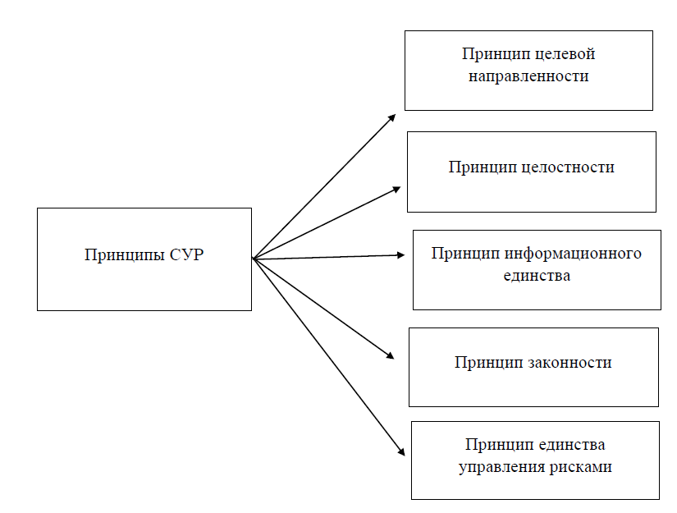
Рисунок 1 – Основные базовые принципы, обеспечивающие решение основных задач таможенной службы
Принцип целевой направленности, заключается в подчинении всех задач таможенной службы и способов их решения в целях обеспечения соблюдения таможенного законодательства.
Принцип целостности, заключается в разработке и использовании структурными подразделениями функциональных подсистем управления рисками как элементов единой системы таможенной службы.
Принцип информационного единства, заключается в совместимости информационных источников и единых подходов к процедурам их обработки и анализа, а также взаимосвязи информации как по вертикали, так и по горизонтали, на всех уровнях таможенного администрирования.
Принцип законности, заключается в соответствии принимаемых мер по предотвращению или минимизации рисков действующему законодательству.
Принцип единства управления рисками, заключается в определении единых подходов к принятию управленческих решений по принимаемым мерам по предотвращению или минимизации рисков.
Основываясь на этих базовых принципах, СУР обеспечит организацию эффективного таможенного контроля, который помогает таможенным органам сосредоточить свое внимание на наиболее важных и приоритетных направлениях работы, определяя области наибольшей вероятности возможных нарушений и внедрения мер по их минимизации и предотвращения.
Далее рассмотрим основные элементы СУР, изображенные на
рисунке 2.
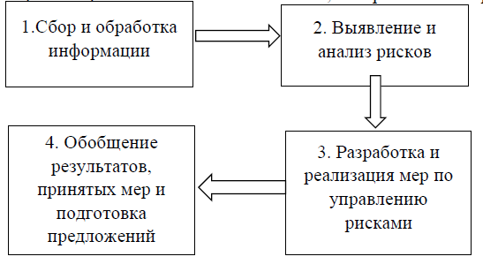
Рисунок 2 – Элементы СУР
Первый элемент – сбор и обработка информации о товарах и транспортных средствах, перемещаемых через таможенную границу.
Данный элемент предусматривает сбор и обработку всей существующей информации из различных источников о товарах и транспортных средствах, перемещаемых через таможенную границу.
Важнейшим фактором, определяющим обоснованность и эффективность принимаемых управленческих решений, является полнота, оперативность (своевременность) и достоверность информации, которая используется для разработки и реализации мер по предотвращению и минимизации рисков. Таможенные органы должны иметь доступ к надежным, достоверным и актуальным источникам информации и уметь эти сведения оценивать.
Системность и комплексность мероприятий по сбору, обобщению и анализу информации, наличие нескольких независимых источников информации, а также технология сбора информации, регламентирующая источники информации, периодичность обновления, пополнения баз данных и движение (оборот) информации в таможенных органах обеспечит максимальную достоверность и объективность получаемых результатов, а также принятие оптимальных решений для определение необходимых мер по предотвращению и минимизации рисков.
В качестве основных сведений для выявления и определения потенциальных рисков используются информационные ресурсы таможенных органов.
Второй элемент – выявление и анализ рисков.
Основные действия, связанные с анализом рисков, состоят из определения:
- совокупности условий и факторов, влияющих на риски;
- таможенных операций, при осуществлении которых существует вероятность совершения таможенного правонарушения;
- объектов анализа.
К объектам анализа риска относятся: товары, находящиеся под таможенным контролем, либо помещенные под таможенную процедуру выпуска для внутреннего потребления; транспортные средства международной перевозки; сведения, содержащиеся во внешнеэкономических договорах (контрактах) купли – продажи, либо обмена; соглашениях либо иных документах на право владения, пользования и/или распоряжения товарами; сведения, содержащиеся в транспортных (перевозочных), коммерческих, таможенных и иных документах; деятельность декларантов и иных лиц, обладающих полномочиями в отношении товаров, находящихся под таможенным контролем; результаты применения форм таможенного контроля.
- критериев и параметров, характеризующих риски (количество перемещений, номенклатура товаров, получатель товаров и т.д.);
- индикаторов риска (граничных количественных показателей, определяющих необходимость применения мер по предотвращению или минимизации рисков);
- оценки возможной величины ущерба в случае возникновения рисков.
Третий элемент – разработка и реализация мер по управлению рисками. При разработке и реализации мер необходимо учитывать:
- прогноз результатов и определение возможных последствий планируемых мер и вероятности наступления этих последствий;
- анализ возможных мер по предотвращению или минимизации рисков, а по результатам – выбор оптимальных, предусмотренных действующим законодательством РФ.
Четвертый элемент – обобщение результатов принятых мер и подготовка предложений. Характеризуя данный элемент стоит отметить, что он невозможен без отлаженной системы «обратной связи». Наряду с подготовкой и реализацией профилей рисков необходимо на постоянной основе осуществлять контроль за применением соответствующих форм таможенного контроля, анализировать их эффективность и результативность, а в случае необходимости осуществлять их корректировку.

Жигадло В.А. Осуществление таможенного контроля в рамках системы управления рисками в России и за рубежом // Аллея науки. – 2019. – № 5 (32). – Т. 2. – С. 219.
Мантусов В.Б., Жуков Д.Б. Совершенствование таможенных операций при осуществлении внешнеторговой деятельности в Евразийском экономическом союзе // Вестник Российской таможенной академии. – 2017. – № 4. – С. 24.
Матвеева О.П. Система управления рисками как фактор обеспечения результативности услуговой деятельности таможенной системы // Вестник Белгородского университета потребительской кооперации. – 2019. – № 1 (29). – С. 98.
Мешечкина Р.П. Таможенный контроль товаров, подлежащих помещению под таможенные процедуры: актуальные проблемы и их решение в условиях функционирования Евразийского экономического // Вестник Белгородского университета кооперации, экономики и права. – 2018. – № 5 (72). – С. 26.
Толстая С.Б. Таможенный контроль после выпуска и аудит внешнеэкономической деятельности предприятия (таможенный аспект): сравнительный анализ // Право и экономика. – 2017. – № 1. – С. 59.

